INVITATION
Dear………………………………….……………………………….
Vietnam – Korea Institute of Science and Technology (VKIST) hereby cordially invite all Vietnamese companies to take part in the “The 4th VKIST Industrial Network Forum” with topic: “Development of Health-care Products from Vietnamese medicinal herbs: from Research to Application” which will be held in Hanoi on Friday, 18th December, 2020.
VKIST is a new public science and technology agency under the Ministry of Science and Technology of Vietnam that is established through joint project between Vietnam and Korea Government with its mission: “Become a leading institution in applied scientific research and the development of advanced technologies pertaining to industry and sustainable economic advancements”.
“Industrial Network Forum” is the event which VKIST and Vietnamese Enterprises in biotechnology and supporting industries will organize together to focus on technology demand of Vietnamese SMEs and to bridge industry and academy fields.
Our hope is that this event will bring opportunity to raise your current difficulties and discuss about your own demand on health product manufacturing process. In particular, we are looking for Vietnamese enterprises focus on better and advanced technology to become market winner.
Below is event schedule.
- Date & Time: 13:00 PM, Friday, 18th December, 2020
- Location: 2nd floor, Cong Doan Viet Nam Hotel, Hanoi
For more information, please contact

- Mr. Tran Tuan Thanh
Email: thanhtt@most.gov.vn/thanhtt.most@gmail.com; Tel: 098 2433485
- Mrs. Nguyen Thi Thu Thuy
Email: nttthuy8638@gmail.com; Tel: 0988.061983

I hope to see you at the Forum.
Respectfully,
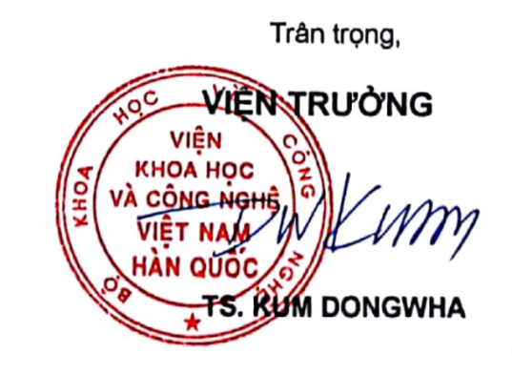

GIẤY MỜI
VKIST - DIỄN ĐÀN CÔNG NGHIỆP LẦN THỨ IV
Kính gửi: Ông/Bà .....................................................
Đơn vị:...........................................................................................
Thay mặt Viện Khoa học và Công nghệ Việt Nam - Hàn Quốc (VKIST), tôi xin trân trọng kính mời các Doanh nghiệp Việt Nam tham gia “VKIST - Diễn đàn Công nghiệp lần thứ IV” với chủ đề: “Phát triển sản phẩm chăm sóc sức khỏe từ nguồn dược liệu Việt Nam: từ nghiên cứu đến ứng dụng” sẽ được tổ chức tại Hà Nội vào thứ Sáu, ngày 18 tháng 12 năm 2020.
Viện VKIST là một tổ chức khoa học công nghệ công lập thuộc Bộ Khoa học và Công nghệ Việt Nam được thành lập thông qua dự án hợp tác giữa Chính phủ Việt Nam và Chính phủ Hàn Quốc với sứ mệnh: "Trở thành một tổ chức hàng đầu trong nghiên cứu khoa học ứng dụng và phát triển các công nghệ tiên tiến liên quan đến ngành công nghiệp và tiến bộ kinh tế bền vững".
“VKIST - Diễn đàn công nghiệp lần thứ IV” là sự kiện mà VKIST và các Doanh nghiệp trong ngành công nghệ sinh học hỗ trợ hợp tác cùng nhau và tập trung vào nhu cầu của các doanh nghiệp vừa và nhỏ tại Việt Nam, bên cạnh đó Viện sẽ đóng vai trò là cầu nối giữa các ngành công nghiệp và trường đại học cùng viện nghiên cứu.
Chúng tôi hy vọng rằng sự kiện này sẽ mang lại cơ hội để các Doanh nghiệp nêu lên những khó khăn trong hiện tại và thảo luận về nhu cầu của công ty trong quá trình sản xuất sản phẩm chăm sóc sức khỏe. Đặc biệt, chúng tôi đang tìm kiếm các doanh nghiệp Việt Nam tập trung vào công nghệ tốt và tiên tiến hơn để trở thành người chiến thắng trên thị trường.
Chi tiết thông tin về chương trình:
- Thời gian: 13.00, thứ Sáu, ngày 18 tháng 12 năm 2020
- Địa điểm: Hội trường lớn - tầng 2 - Khách sạn Công đoàn Việt Nam, Hà Nội

Vui lòng liên lạc nếu cần thêm thông tin:

- Anh Trần Tuấn Thanh
Email: thanhtt@most.gov.vn/thanhtt.most@gmail.com; Điện thoại: 098 2433485
- Chị Nguyễn Thị Thu Thùy
Email: nttthuy8638@gmail.com; Điện thoại: 0988.061983
Tôi hy vọng được gặp các bạn tại sự kiện này.
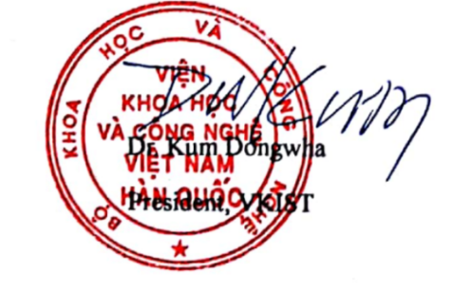
Trân trọng,

